Tema: Trigonometría, funciones trigonométricas, graﬁcación de funciones trigonométricas.
Pantalla 1 (única)
Las razones trigonométricas.
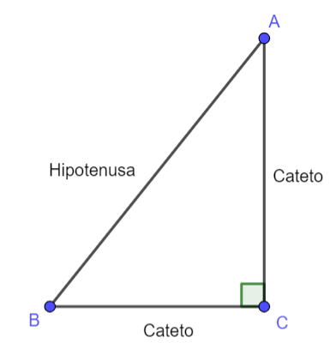
Los lados de un triángulo rectángulo se nombran de la siguiente manera; los que forman el ángulo recto se llaman catetos y el que es opuesto al ángulo recto se llama hipotenusa.

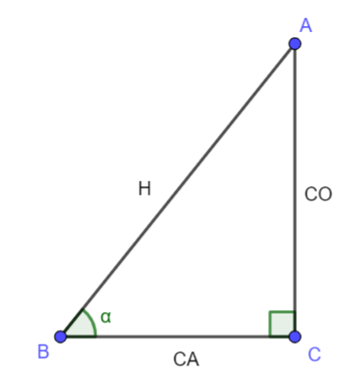
Además, si se toma como referencia uno de los ángulos agudos del triángulo (α, en la figura), es posible distinguir los catetos; el que es opuesto al ángulo se llamará cateto opuesto y se denotará por CO y el que forma el ángulo con la hipotenusa se llamará cateto adyacente y se denotará por CA. La hipotenusa se denota por H.

Con los lados del triángulo se pueden formar seis razones y éstas se nombran de acuerdo con el ángulo elegido. Considerando la figura anterior se tiene la siguiente tabla.
Nombre de la razón | Definición de la razón
Seno | $$sen α=\frac{CO}{H}$$
Coseno | $$cos α=\frac{CA}{H}$$
Tangente | $$tan α=\frac{CO}{CA}$$
Cotangente | $$cot α=\frac{CA}{CO}$$
Secante | $$sec α=\frac{H}{CA}$$
Cosecante | $$csc α=\frac{H}{CO}$$

Las funciones trigonométricas y sus gráficas.
En principio, las razones trigonométricas están definidas únicamente para ángulos agudos, es decir, para ángulos mayores a 0 y menores a $\frac{π}{2}$ radianes; sin embargo, es posible extender estas definiciones a funciones que estén definidas para cualquier número real.
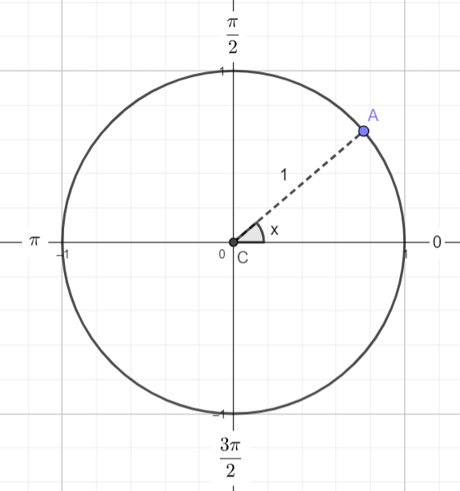
Consideremos el círculo de radio 1 con centro en el origen de un plano cartesiano, y sea x la amplitud de un ángulo. Tracemos el radio CA que forma el ángulo x con la dirección positiva del eje x.

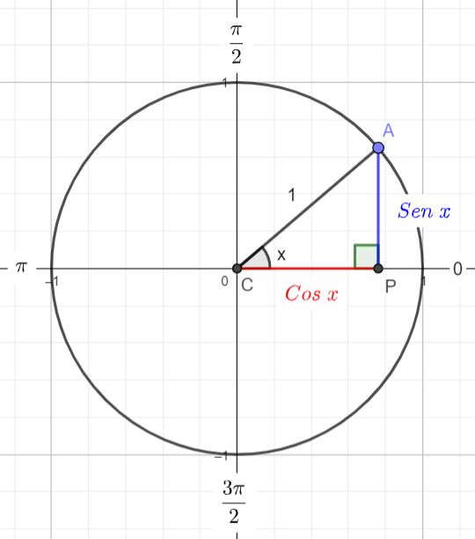
Definimos el seno y el coseno del ángulo x como las coordenadas del punto A, es decir,
$$Sen x≔y_{1} y Cos x≔x_1$$
Podemos notar que, en el triángulo ACP, Sen x coincide con la longitud del segmento AP (cateto opuesto) y Cos x coincide con la longitud del segmento CP (cateto adyacente).

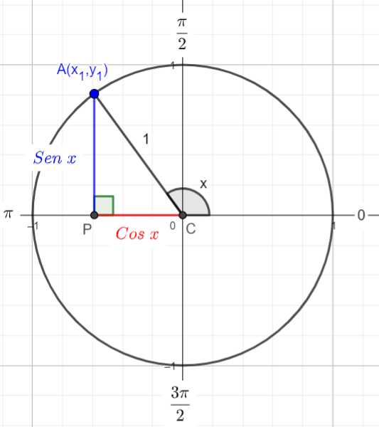
También podemos observar que, cuando el ángulo x satisface $\frac{π}{2}<x<π$ , la abscisa de A es negativa y en consecuencia también lo es Cos x. En general, los signos de Sen x y Cos x dependerán del cuadrante donde se encuentre el punto A.

Ahora, identificando el ángulo x (en radianes) con un número real, podemos considerar f(x)=Sen x y g(x)=Cos x como funciones con dominio en los números reales. Sus gráficas son las que se muestran a continuación.
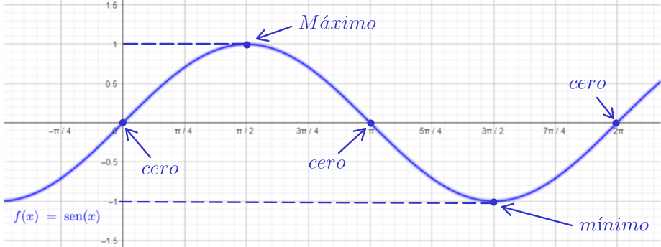

La imagen de la función f(x)=Sen x es el intervalo [-1,1]; notemos que la longitud del segmento AP de la figura anterior es menor o igual al radio del círculo, que en este caso es igual a 1. Los ceros de esta función serán los puntos de la forma
$$x=kπ, k número entero.$$
Notemos también que $f\left(x\right)=f\left(x+2π\right)$, es decir, la gráfica de la función seno se repite cada intervalo de longitud $2π$; además, este último número, es el más pequeño que satisface la igualdad $f\left(x\right)=f\left(x+p\right)$. Decimos que el periodo de la función seno es $2π.$
De manera análoga, la función g(x)=Cos x tiene como imagen el intervalo [-1,1] y sus ceros serán los puntos de la forma
$$x=\frac{\left(2k+1\right)π}{2}, k número entero.$$
El periodo de f(x)=Cos x también es $2π$.
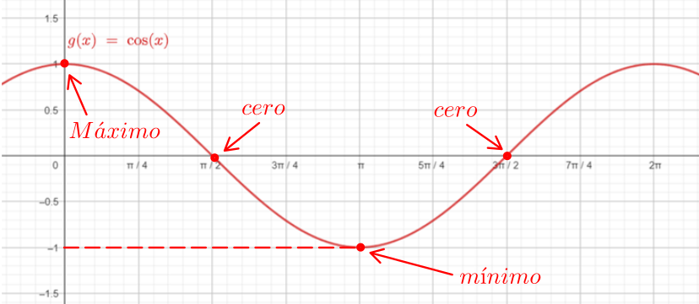

El siguiente applet te ayudará a comprender mejor el trazo y el comportamiento de las funciones anteriores: https://www.geogebra.org/m/c7qyvdud
Las funciones Seno y Coseno nos permiten definir las funciones trigonométricas restantes; a saber,
Función Tangente:
$$h(x)=Tan x:=\frac{Sen x}{Cos x}; x≠\frac{\left(2k+1\right)π}{2}, k número entero.$$
Función Cotangente:
$$i(x)=Cot x:=\frac{Cos x}{Sen x}; x≠kπ, k número entero.$$
Función Secante:
$$j\left(x\right)=Sec x:=\frac{1}{Cos x}; x≠\frac{\left(2k+1\right)π}{2},k número entero.$$
Función Cosecante:
$$k\left(x\right)=Csc x≔\frac{1}{Sen x}; x≠kπ, k número entero.$$
Analicemos el comportamiento de la función Tangente. Primero notemos que, al tratarse de un cociente, esta función no estará definida en los ceros de la función Coseno, es decir, en los puntos de la forma
$$x≠\frac{\left(2k+1\right)π}{2}, k número entero.$$
De hecho, si por ejemplo sustituimos valores de x menores y muy cercanos a $\frac{π}{2}$, notaremos que h(x)=Tan x asignará valores positivos muy grandes, y si sustituimos valores mayores y muy cercanos a $\frac{π}{2}$, la función asignará valores muy grandes pero negativos
x | h(x)=Tan x
1.55 | 48.08
1.56 | 92.62
1.57 | 1255.77
1.5707 | 10381.33
$$\frac{π}{2}$$ | __________
x | h(x)=Tan x
$$\frac{π}{2}$$ | __________
1.5708 | -272241.81
1.58 | -108.65
1.59 | -52.07
1.6 | -34.23
Aproximación por la izquierda Aproximación por la derecha.
En este caso, la recta $x=\frac{π}{2}$ será una asíntota vertical para la función h(x)=Tan x, y lo análogo ocurre para las rectas $x=\frac{\left(2k+1\right)π}{2}$, con k un número entero.
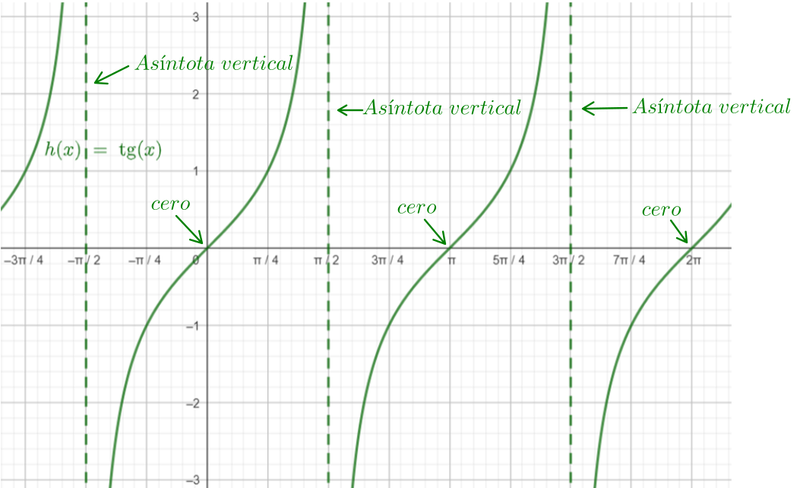

Ahora, los ceros de la función Tangente corresponderán a los ceros de la función Seno puesto que
$$h\left(kπ\right)=Tan\left(kπ\right)=\frac{Sen\left(kπ\right)}{Cos\left(kπ\right)}=\frac{0}{±1}=0, k número entero.$$
Finalmente notemos que el periodo de h(x)=Tan x es $π$, es decir, $h\left(x\right)=h\left(x+π\right)$ para cualquier valor de x.
A continuación, se muestran las gráficas de las funciones Cotangente, Secante y Cosecante, y se da una tabla donde se resumen las características principales de las funciones trigonométricas.
Función Cotangente: i(x)=Cot x.
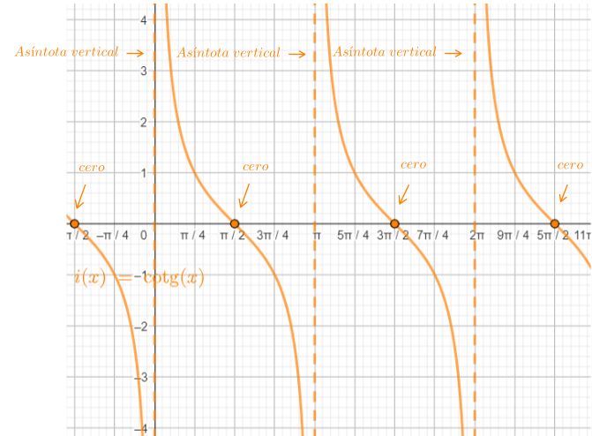

Función Secante: j(x)=Sec x.
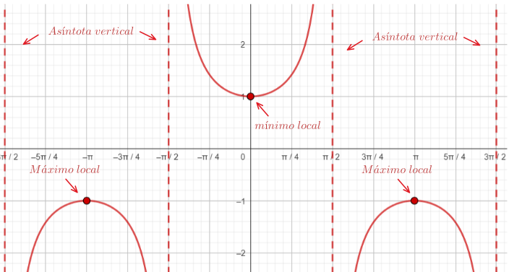
Función Cosecante: k(x)=Csc x
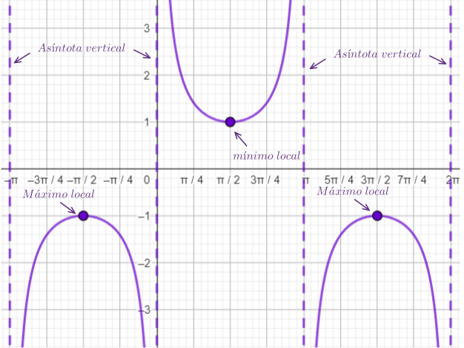

Función | Dominio | Rango | Periodo
$$f\left(x\right)=Sen x$$ | $$\left(-∞,∞\right)$$ | [-1,1] | $$2π$$
$$g\left(x\right)=Cos x$$ | $$\left(-∞,∞\right)$$ | [-1,1] | $$2π$$
$$h\left(x\right)=Tan x$$ | $$\left\{x:x≠\frac{\left(2k+1\right)π}{2}, k número entero\right\}$$ | $$\left(-∞,∞\right)$$ | $$π$$
$$i\left(x\right)=Cot x$$ | $$\{x:x≠kπ, k número entero\}$$ | $$\left(-∞,∞\right)$$ | $$π$$
$$j\left(x\right)=Sec x$$ | $$\left\{x:x≠\frac{\left(2k+1\right)π}{2}, k número entero\right\}$$ | $$\left(-∞,-1\right]∪\left[1,∞\right)$$ | $$2π$$
$$k\left(x\right)=Csc x$$ | $$\{x:x≠kπ, k número entero\}$$ | $$\left(-∞,-1\right]∪\left[1,∞\right)$$ | $$2π$$

Debemos aclarar que hemos definido las funciones trigonométricas de manera geométrica; sin embargo, existe una definición más formal que utiliza elementos de Cálculo diferencial e integral y que coincide con la nuestra, ver por ejemplo la segunda edición del libro Calculus de Michael Spivak, páginas 425-456.

